**Осеннее дерево**

Сафонова О.А.

воспитатель младшей группы

Сегодня дети младшей группы украсили каждый своё дерево осенними листочками.

На прогулке наблюдали за изменениями в природе, за деревьями, любовались осенними листочками, играли с ними. Перед аппликацией провели пальчиковую гимнастику «Листья», поиграли в игру «Ветер дует». Каждый из детей сделал свое дерево.  
  
Аппликация - прекрасное занятие для малышей, которая позволяет через свои руки пропускать разнообразные элементы, накладывать, наклеивать, наслаивать их на основу, создавая при этом задуманную композицию.  
В младшей группе - "одуванчики", у малышей загораются глаза: они видят как из-под их пальчиков получается настоящий шедевр.  
Малыши с помощью аппликации познают окружающий мир, получают умения, навыки, развивают мелкую моторику пальчиков, усидчивость, аккуратность.

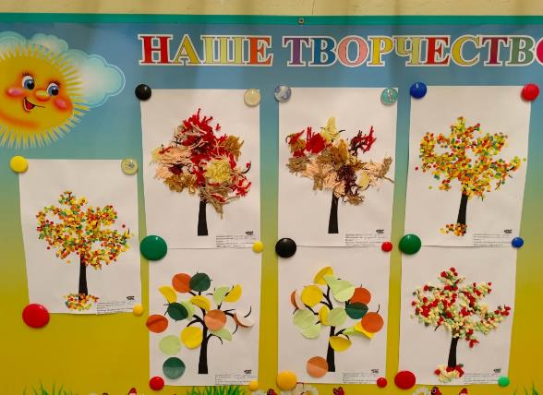

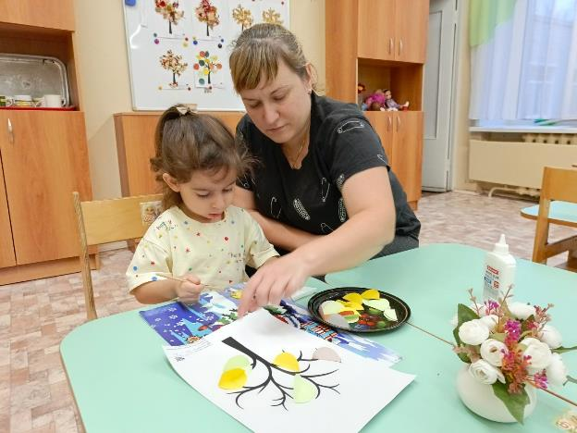

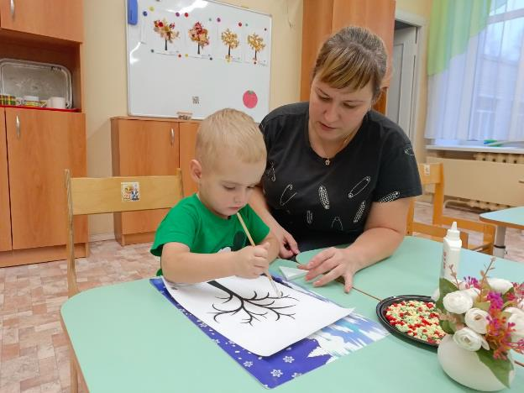

**Листочки для ёжика.**Сегодня малыши отправились в увлекательное путешествие в осенний лес.    
Детвора погуляла по лесу, послушала шелест осенних листьев, попали под настоящий листопад и конечно же мы поиграли с листочками.  
А ещё наши ребята встретили в лесу ежика. Он был расстроен, все листочки, которые он собирал для мамы, потеряли свой цвет. И тогда, дети решили ему помочь и подарить листьям осенний окрас.

